Dokumentacja zmian

Odłączanie grup, wykładowców, sal
Rozwiązano problem polegający na tym, że przy wyborze większej liczby grup, wykładowców lub sal nie wszystkie wybrane elementy były odłączane.

Wydruki: Wolne terminy
Rozwiązano problem polegający na tym, że na wydrukach nie były wyświetlane wolne terminy.

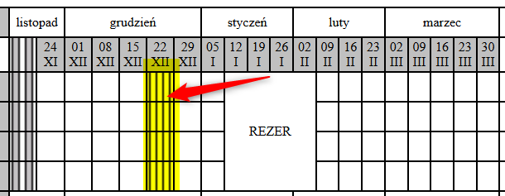

KOPIOWANIE REZERWACJI
Można teraz kopiować rezerwacje i zajęcia z grupy A do grupy B.
Aby uruchomić funkcję wpisujemy w nawigatorze słowo "kopiuj"

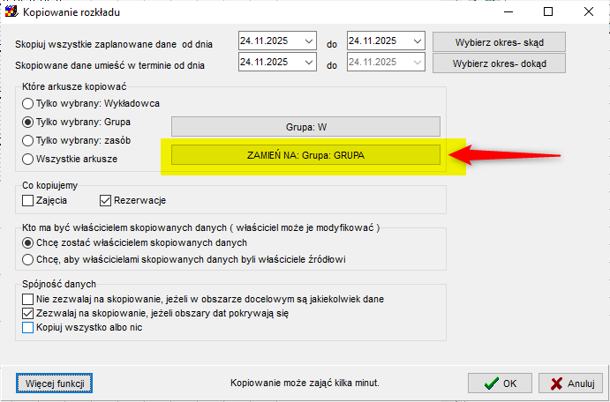

KASOWANIE GRUP BEZ ZAJĘĆ
Aplikacja nie usuwała grup, a co więcej, po nieudanej próbie skasowania grupy zachowywała się niestabilnie (komunikat "parameter not found")
Po pobraniu aktualizacji powinno działać bez uwag.

INNE ZMIANY
Wprowadzono inne drobne poprawki w Aplikacji przyspieszające działanie Aplikacji.

Żeby zobaczyć zmianę, proszę o pobranie najnowszej wersji Aplikacji ze strony https://www.plansoft.org/index.php/dokumentacja-2/
Bezpośredni link do pobrania wersji instalacyjnej Aplikacji: http://plansoft.org/wp-content/uploads/pdf/install.zip

